ANEXO Revisión de literatura
Los comportamientos de consumo alimentario no sólo están ligados a la salud, sino también tienen que ver con el equilibrio de los ecosistemas. Afortunadamente, estos comportamientos pueden cambiarse gracias a que las personas podemos ejercer cierto control comportamental y auto regulatorio para reemplazar los comportamientos negativos por comportamientos que optimicen la condición de alimentación saludable y consumo consciente como ser el consumo de alimentos ecológicos.
El cambio en el comportamiento de consumo alimentario involucra una diversidad de factores sociales, cognitivos y emocionales que operan en conjunto. Este tema ha sido objeto de estudio por parte de investigadores y teorías que actualmente se encuentran en debate en diferentes campos. Por ello, se cuestiona sobre cuál sería el modelo del cual pueden derivar las mejores estrategias para modificar el comportamiento de los consumidores hacia un consumo de alimentos ecológicos.
Si bien, los modelos del cambio en el comportamiento se traslapan y aplican ideas similares para tratar de dar respuesta a estos cuestionamientos, existen variaciones que se han destacado y han sido utilizadas en varios estudios.
El presente acápite presenta una revisión de la literatura relacionada con teorías y modelos de cambio de comportamiento de consumidores y hace un resumen de sus elementos centrales, determinantes, variables y temas transversales.

Teoría del Comportamiento Planificado y cambio de comportamiento
La literatura define la intención como el plan, compromiso o decisión de una persona para llevar a cabo una acción o lograr un cierto objetivo, es el antecedente directo del comportamiento de uno (Ajzen & Fishbein, 1980). La intención de un consumidor para realizar cierto comportamiento se considera el principal determinante de sus futuros comportamientos. Ajzen, en su Teoría del Comportamiento Planificado (del inglés: Theory of Planned Behavior (TPB)) aclaró que, cuando el comportamiento está bajo el control de uno, la intención puede predecir el comportamiento con una precisión significativa (Ajzen & Fishbein, 1980). Es decir, esta teoría ayuda a entender cómo se puede cambiar el comportamiento de la gente, cuestionando el comportamiento deliberado porque establece que el comportamiento puede ser planeado. Por lo tanto, el comportamiento se puede medir si la intención de realizar es fuerte. Si una persona está motivada por ciertos comportamientos, entonces ella puede tomar una decisión y, en última instancia, tener la intención. La intención de consumo es la acción de uno hacia una determinada marca y/o producto, que ocurre debido a la decisión de actuar. A su vez, este acto revela el comportamiento de uno hacia un determinado producto. Esta decisión puede ser influenciada por varios factores, como la característica del producto, la percepción de otros consumidores y percepción del lugar de origen o país fabricante (Li, Ahn, Zhou, & Wu, 2009), que con frecuencia se origina por las preocupaciones de calidad (Li et al., 2009). La variable dependiente en el presente estudio es la intención de compra, que se puede definir como el poder de la mente para operar de una manera particular como un medio para comprar (Ajzen, 1991).
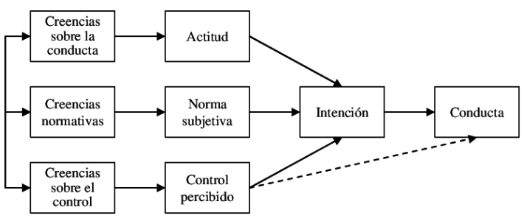
Figura xx Teoría del Comportamiento Planificado (Ajzen, 1991)

Según la TPB, la acción humana es conducida por tres clases de consideraciones:
- Creencias de comportamiento. Estas son creencias referidas a las consecuencias probables del comportamiento. Las creencias de comportamiento producen una actitud hacia el comportamiento favorable o desfavorable sobre el comportamiento.
- Creencias normativas. Estas son creencias referidas a las expectativas normativas de otros. Las creencias normativas resultan en la presión social percibida o la norma subjetiva.
- Creencias controladas. Estas son creencias sobre la presencia de factores que pueden facilitar, o pueden impedir, el desempeño del comportamiento. Las creencias de control dan lugar al control del comportamiento percibido.

Estas tres consideraciones de Ajzen son cruciales en proyectos y programas cuando se necesita cambiar el comportamiento de la gente.
En sus agregados respectivos, las creencias de comportamiento producen una actitud favorable o desfavorable sobre el comportamiento, las creencias normativas resultan en la presión social percibida o la norma subjetiva, y las creencias de control dan lugar al control del comportamiento percibido. En combinación, la actitud hacia el comportamiento, la norma subjetiva, y el control del comportamiento percibido, conducen a la formación de un comportamiento intencional. Como regla general, si la actitud y la norma subjetiva son más favorables, el control percibido será mayor, y la intención de la persona a realizar un comportamiento en particular será más fuerte. (Ajzen, 1991).

La TPB ha sido muy útil para predecir la intención de compra del consumidor (Hansen, Plads, & Jensen, s. f.). Es una teoría bien fundamentada, que predice con firmeza una amplia variedad de comportamientos planificados (Bohner & Dickel, 2011). Asimismo, esta teoría se adecúa para investigar y predecir las intenciones de compra de los consumidores. Está teoría se centra en el control voluntario de las personas. Es así que, varios tipos de comportamientos han sido exitosamente predichos utilizando la TPB (Lindblom & Lindblom, 2018, García, s. f., Wang et al., 2019, Peter & Olson, 2010). Su amplia aplicabilidad permite ser un modelo idóneo para comprender las preferencias del consumidor en los sistemas alimentarios locales.

Caso Colombia
En Colombia se ha realizado un estudio para comprender los factores relacionados con la intención de compra de alimentos orgánicos en consumidores de la ciudad de Bogotá. El objetivo del estudio se centró en entender mejor la forma del comportamiento de compra de alimentos orgánicos abordando las influencias en la intención de compra y los principales motivadores de consumo para los consumidores de la ciudad de Bogotá.

Para ello, se seleccionó la TPB como base para la construcción de un modelo específico de influencias en la intención de compra de alimentos orgánicos, tomando en cuenta la adaptación que realizan Yadav y Pathak a este modelo agregando la actitud moral, la preocupación ambiental y la conciencia de salud como elementos adicionales para la construcción de un modelo específico de influencias en la intención de compra de alimentos orgánicos (Prakash, Singh, & Yadav, 2018). Además, se adicionó al modelo el factor de la calidad percibida desde inferencias realizadas de los atributos intrínsecos como influenciador de la intención de compra (Fernández, 2003).
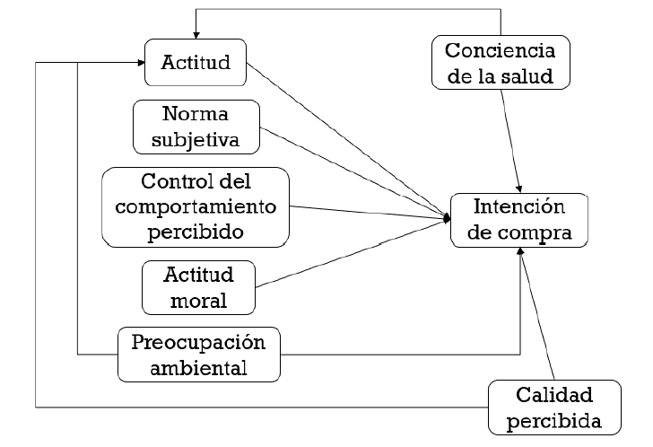
Figura xx Modelo de la TPB en
la compra de orgánicos adaptado (García, s. f.)

Los resultados de este estudio demostraron que existe una relación positiva entre las variables de actitud hacia el comportamiento del consumidor, norma social, actitud moral, control del comportamiento percibido, conciencia ambiental y la calidad percibida con la intención de compra de alimentos orgánicos de los consumidores. Además, el estudio muestra que, a mayor nivel socioeconómico, mayor es la influencia positiva en la intención de compra de productos orgánicos. Y, también, concluye que existe un pequeño aumento en la intención de compra en los encuestados de género femenino (García, s. f.).

Caso Tanzania y Kenia
En Tanzania y Kenia se realizó un estudio enfocado en comprender los tres factores; la actitud hacia el comportamiento, la norma social y el control de comportamiento percibido; que influyen en la intención de compra del consumidor con respecto a los alimentos orgánicos desde la TPB y la conciencia de la salud, como factor adicional. Además, explica el papel que juega el conocimiento como una variable moderadora (altera el efecto que una variable independiente tiene en la variable dependiente sobre la base del valor del moderador) en la intención de compra de alimentos orgánicos.

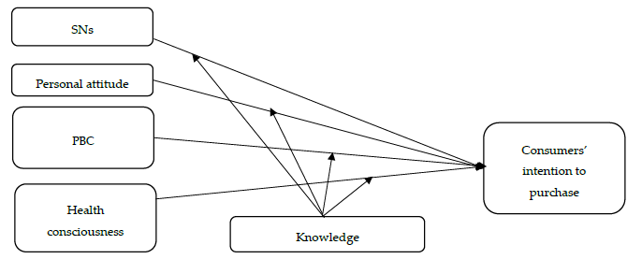
Figura xx Modelo de la TPB en
la compra de orgánicos adaptado (Wang, Pacho, Liu, & Kajungiro, 2019)

Los resultados principales muestran que la actitud personal, la conciencia de la salud y la norma social son factores importantes que influyen en la intención de compra del consumidor en relación con los alimentos orgánicos. Además, las interacciones de conocimiento fueron significativas, excepto para control del comportamiento percibido. Sin embargo, la fuerza de los vínculos entre las variables latentes varía entre países. Los hallazgos sobre la actitud personal respaldan los de Chen (M.-F. Chen, 2007) y Mohd Suki (Mohd, 2016). Es decir, cuando la actitud de los consumidores hacia las marcas orgánicas se vuelve positiva, entonces también aumentará el nivel de intención de compra de productos orgánicos entre los consumidores. Aunque es un factor significativo, la actitud personal se clasifica como el segundo factor influyente que incide en la intención de compra del consumidor en Kenia. Sin embargo, es un contribuyente con menor importancia en Tanzania. Este resultado contrasta con estudios anteriores. (Wang et al., 2019)

Vale resaltar los resultados sobre el conocimiento, es decir, la intención de comprar productos orgánicos está influenciada por las creencias de los consumidores sobre aspectos de seguridad y salud. Adicionalmente, Crinnion (Crinnion, 2010) afirma que se percibe que los alimentos orgánicos contienen un gran valor nutricional y pocos químicos tóxicos, aunque el contenido de nutrientes en los alimentos orgánicos varía de un agricultor a otro. La conciencia de la salud es el mayor contribuyente a la intención de compra del consumidor en Kenia, en contraste con Michaelidou y Hassan (Michaelidou & Hassan, 2008). Este factor ocupó el tercer lugar en Tanzania. Kenia ha introducido la producción y promoción orgánica antes que Tanzania, por esta razón, Kenia podría tener más conciencia de la salud que Tanzania (Wang et al., 2019).

El estudio sugiere que Tanzania y Kenia requieren estrategias de marketing agresivas para aumentar el conocimiento de los consumidores sobre los beneficios del consumo de alimentos orgánicos. Una estrategia útil puede ser mediante el uso de información sobre salud y consumo de alimentos orgánicos para convencer a los consumidores de que consuman sólo estos productos. Esta iniciativa puede influir en la intención de compra de alimentos orgánicos y expandir las ventas locales. Además, puede impulsar el abastecimiento del mercado local para que satisfaga la demanda de alimentos orgánicos.

Así mismo, se hace hincapié sobre seguir procedimientos éticos cuando se realizan campañas que asocian los alimentos con la salud, demostrando la evidencia existente sobre los beneficios del consumo de alimentos orgánicos sobre la salud. Además, este estudio señala como un punto a destacar en las campañas de marketing es cómo el método de producción de alimentos orgánicos difiere de la producción convencional. Se sugiere, que las campañas de mercadotecnia deberían comunicar enfáticamente el conocimiento sobre los efectos en la salud a los consumidores, porque está probado el factor de la norma social, las personas que conocen los productos alimenticios orgánicos pueden influir fácilmente en los demás. (Wang et al., 2019).

Caso Indonesia
Finalmente para la TPB, se revisó el estudio llevado a cabo en la ciudad de Surakarta en Indonesia. El objetivo de esta investigación fue estudiar las variables que afectan la actitud del consumidor para comprar alimentos orgánicos que a su vez afecta la intención de compra.

El marco teórico utilizado en este estudio es la teoría del comportamiento planificado (TPB) y el modelo extendido de TPB que consiste en la Conciencia de Salud y la Conciencia Ambiental que sirven para motivar a un individuo a tener una actitud positiva hacia los alimentos orgánicos (Tarkiainen & Sundqvist, 2005) (M. Chen, 2009); sumando la variable del precio de los productos de los alimenticios orgánicos, que según los estudios, afecta negativamente la actitud positiva del consumidor hacia los alimentos orgánicos (Pellegrini & Farinello, 2009). El estudio examinó el efecto de la norma subjetiva en la actitud e intención de los consumidores de comprar alimentos orgánicos. Este estudio también examinó el efecto del género en la actitud y la intención de comprar alimentos orgánicos, toda vez que, estudios anteriores indican los efectos inconsistentes de género en la actitud y la intención de compra (Boutsouki, 2007).

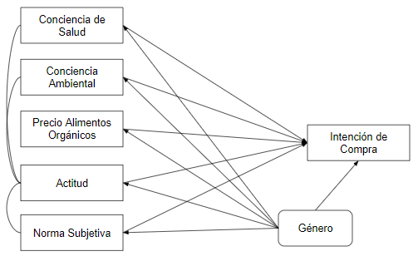
Figura xx Modelo de la TPB en la compra de orgánicos adaptado (propio)

Los resultados del estudio respaldan en general resultados de estudios previos, donde la conciencia de la salud y la conciencia ambiental son determinantes de la actitud positiva de un individuo para comprar alimentos orgánicos (M. Chen, 2009) (Tarkiainen & Sundqvist, 2005).

Además, en este estudio, la variable de norma subjetiva afecta constantemente la actitud y la intención de comprar alimentos orgánicos de manera positiva, lo que está en línea con el resultado de estudios previos (Tarkiainen & Sundqvist, 2005). El hallazgo de este estudio muestra que existe una diferencia de actitud e intención de comprar alimentos orgánicos entre hombres y mujeres, confirmando los hallazgos de estudios previos que afirman descriptivamente que el género afecta el comportamiento de compra de alimentos orgánicos. La mujer tiende a prestar más atención a la salud y al medio ambiente, apoyando así la actitud positiva y la intención de comprar alimentos orgánicos (Irianto, 2015).

Asimismo, el estudio sugiere que en el futuro los comercializadores deberían convencer a los consumidores de que los productos alimenticios orgánicos son seguros para la salud y el medio ambiente, porque los dos factores respaldan la actitud positiva y la intención de comprar alimentos orgánicos. Además, los productores y comercializadores deben priorizar la segmentación del mercado basada en el género para que el marketing de productos alimenticios orgánicos sea apropiado para el objetivo (Irianto, 2015).

Teoría de la Disonancia Cognitiva y cambio de comportamiento
Algunos autores subrayan la importancia de la teoría de la "disonancia cognitiva" para entender el comportamiento del consumidor y los especialistas en marketing tienen mucho interés en analizar el comportamiento posterior a la compra de los consumidores.
En el campo de la psicología, la disonancia cognitiva es el estrés psicológico experimentado por una persona que posee dos o más creencias, ideas o valores contradictorios. La incomodidad se desencadena por el choque de creencias de la persona con la nueva evidencia (hechos) percibida, en la que tratará de encontrar una manera de resolver la contradicción para reducir su incomodidad. En la Teoría de la Disonancia Cognitiva (1957), Leon Festinger propone que las personas luchan por la consistencia psicológica interna para funcionar mentalmente en el mundo real. Una persona que experimenta inconsistencia interna tiende a sentirse psicológicamente incómoda y está motivada para reducir la disonancia cognitiva. Las personas tienden a realizar cambios para justificar el comportamiento estresante, ya sea agregando nuevas partes a la cognición que causan la disonancia psicológica o evitando circunstancias e información contradictoria que probablemente aumenten la magnitud de la disonancia cognitiva. (Festinger, 1957)
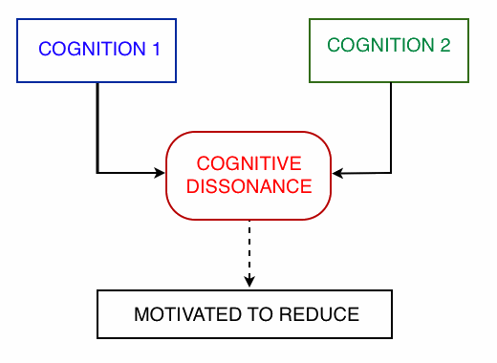
Figura xx …. Teoría Disonancia Cognitiva
De acuerdo con la teoría de la disonancia cognitiva, cada persona mantiene una visión cognitiva de sí misma, conductas, creencias, actitudes y entornos pasados (Oshikawa, 1968). Los elementos de esta visión pueden volverse disonantes si son inconsistentes o si se contradicen entre sí.

Aplicando esta teoría para el cambio de comportamiento de los consumidores, en un entorno de mercado orgánico, por ejemplo, los consumidores expresan actitudes positivas hacia los productos orgánicos, pero no los compran, por lo que pueden experimentar disonancia entre sus propias actitudes y comportamientos. Por lo tanto, se define la incongruencia que caracteriza al mercado orgánico como una disonancia derivada de las respuestas contradictorias que los consumidores afirman. La teoría de la disonancia cognitiva sugiere que tales inconsistencias generan una sensación perturbadora y desagradable para el consumidor, que luego trata de evitar o prevenir la inconsistencia (Festinger, 1957).
Dickerson y otros autores (Dickerson, Thibodeau, Aronson, & Miller, 1992) argumentan que esta sensación de disonancia puede ser el resultado de la hipocresía, debido a una discrepancia entre los comportamientos reales y las normas sobre lo que los individuos deben hacer para beneficiar el medio ambiente, de acuerdo con sus propias creencias, preocupaciones u orientaciones. Sin embargo, cuando se enfrentan a una incongruencia entre sus actitudes y comportamientos de compra en el mercado orgánico, los consumidores probablemente buscan modificar los elementos disonantes (Oshikawa, 1968), de acuerdo con sus preocupaciones u orientaciones. De hecho, Cornelissen y otros autores (Cornelissen, Pandelaere, Warlop, & Dewitte, 2008) señalan que el comportamiento previo de un consumidor se utiliza como base heurística para decisiones posteriores. Por lo tanto, el consumidor puede cambiar su comportamiento de compra hacia productos orgánicos, en lugar de sus actitudes. De esa manera, los consumidores pueden mostrar diferentes orientaciones en su comportamiento actual, en función de su percepción sobre su comportamiento anterior.
A este respecto, Becker y otros (Becker, Maiman, Kirscht, Haefner, & Drachman, 1977) muestran que una orientación hacia la salud lleva a las personas a participar en comportamientos saludables; y Schlegelmilch et al. (Schlegelmilch, Bohlen, & Diamantopoulos, 1996) (Corregir nombres en citas dobladas en Zotereo) muestran que una orientación ambiental los impulsa a tomar decisiones ecológicas. También se considera las orientaciones hedónicas, porque investigaciones anteriores indican que los consumidores perciben los productos orgánicos como más sabrosos y que ofrecen mejores apariencias visuales y aroma (McEachern & McClean, 2002). Por lo tanto, los consumidores con una orientación más hedónica podrían ser más consistentes en sus actitudes y comportamientos de compra hacia productos orgánicos.
Caso España
Esta investigación se centra en la incongruencia entre la actitud positiva, pero la falta de comportamiento hacia la acción de compra en los mercados orgánicos. Según la teoría de la disonancia cognitiva, las orientaciones del consumidor hacia los beneficios atribuidos a los productos orgánicos (protección del medio ambiente, salud, hedónica) alivian la disonancia que resulta de esta incongruencia actitud-comportamiento. El estudio también señala que el conocimiento también funciona como transmisor, desde actitudes positivas hasta comportamientos de compra, reduciendo así la incongruencia.
Se utilizó el muestreo de cuotas en un estudio de encuesta. La encuesta se aplicó en una zona urbana de Castilla y León, España. Los encuestados informaron ser responsables o participar activamente en la compra de alimentos para sus hogares. Se aseguró que los datos provengan de una amplia gama de edades y de ambos sexos. Finalmente, después de estudiar la existencia de valores atípicos, se utilizó datos de 305 (de los 311 obtenidos inicialmente) consumidores que se recopilaron entre abril y junio de 2013. La información solicitada en la encuesta se refiere a las respuestas de los consumidores a los alimentos orgánicos, los beneficios buscados, las orientaciones de los consumidores y sus valores, y las características sociodemográficas.
Los resultados empíricos confirman que tanto el conocimiento como la orientación ambiental de los consumidores influyen en la congruencia entre sus actitudes y el comportamiento de compra cuando se trata de alimentos orgánicos. También encontramos efectos de interacción significativos entre estos factores, de modo que las personas más informadas con orientación ambiental tienen respuestas más congruentes, y sus actitudes y comportamientos de compra hacia productos orgánicos a su vez son más similares (Hidalgo-Baz, Martos-Partal, & González-Benito, 2017).
En línea con la literatura previa que sugiere incongruencias entre actitudes y comportamientos de compra hacia productos ambientales o ecológicos (Kollmuss & Agyeman, 2002) (Akehurst, Afonso, & Gonçalves, 2012), este estudio encontró que los consumidores tienen actitudes muy positivas hacia los productos orgánicos, con una media de 4.9 en una escala de 0–6, mientras que sus comportamientos de compra son incongruentes, con una media de 1.3 en la misma escala.
Esta incongruencia probablemente refleja las predicciones de la teoría de la disonancia cognitiva. Esta teoría predice que las personas pueden experimentar disonancia en una amplia gama de dimensiones (por ejemplo, comportamientos, actitudes, creencias), de modo que el conjunto de posibles mecanismos para mitigar la disonancia también es amplio. Los resultados del estudio sugieren que las orientaciones del consumidor que reflejan los beneficios ambientales de los productos orgánicos, y el conocimiento de los consumidores sobre los productos orgánicos, son mecanismos que pueden reducir las incongruencias entre la actitud y los comportamientos de compra en el mercado orgánico (Hidalgo-Baz et al., 2017).
De acuerdo con Akehurst y otros (Akehurst et al., 2012), quienes encuentran una brecha entre las intenciones de compra y los comportamientos de compra de productos ecológicos, que disminuye entre las personas con mayor conciencia ecológica, se encontró una diferencia entre las actitudes y los comportamientos de compra. La disonancia experimentada a su vez puede explicarse por las orientaciones del consumidor relacionadas con el medio ambiente. Los consumidores con una orientación de protección ambiental dieron respuestas más similares, de modo que la brecha entre sus actitudes y sus comportamientos de compra es menor (Hidalgo-Baz et al., 2017).
El conocimiento también ayuda a explicar la disonancia resultante de esta incongruencia. Este tipo de respuesta no es solo un mediador para la relación entre la actitud, como una medida de la creencia general sobre el producto, y la compra orgánica como Pagiaslis y Krystallis-Krontalis (Pagiaslis & Krystallis, 2014) proponen para sus creencias de relación con la intención conductual. También es moderador. El conocimiento ayuda a transmitir actitudes hacia los comportamientos de compra, superando varias barreras al consumo orgánico, como la falta de confianza del consumidor y los altos precios. El conocimiento también modera el efecto de la orientación ambiental en la congruencia entre las actitudes y las compras de alimentos orgánicos. Para consumidores con más información sobre los beneficios ambientales de los productos orgánicos, la relación entre esa orientación y la congruencia entre actitudes y comportamientos de compra es más fuerte (Hidalgo-Baz et al., 2017).
Caso Suiza
El objetivo de este estudio fue examinar por qué, a pesar de las actitudes positivas hacia la baja participación en la compra de alimentos orgánicos, los consumidores no compran alimentos orgánicos en gran medida. El estudio examinó cómo la disonancia cognitiva del estado psicológico podría afectar la toma de decisiones de los consumidores sobre los alimentos orgánicos. Las predicciones se basaron en una teoría de Festinger (Festinger, 1957) y se utilizó un cuestionario de orientación de valor complementario adoptado de Schwartz (Schwartz, 1992) para proporcionar información sobre las actitudes de los participantes como una variable de fondo para poder comparar una posible discrepancia entre actitudes y comportamiento.
El estudio contiene un experimento con el propósito de investigar si la elección entre alimentos orgánicos y no orgánicos podría conducir a una disonancia cognitiva para el consumidor. El estudio presenta una contribución a la investigación del comportamiento del consumidor realizada con un enfoque de investigación más naturalista y experimental. Se simuló una experiencia de compra simplificada en una computadora. Cien estudiantes de pregrado masculinos y femeninos en una universidad sueca, con un promedio de 23 años, sirvieron como participantes y fueron evaluados individualmente realizando una compra virtual. La prueba fue voluntaria y tardó 20 minutos en completarse. Los participantes no recibieron ninguna compensación por participar en el estudio.
Los hallazgos en el estudio no mostraron una disonancia total que pudiera explicarse por la baja frecuencia de la opción orgánica elegida. El precio y la apariencia física (bueno, bonito, barato) se explicaron como razones al elegir el artículo no orgánico, mientras que el bienestar de los animales se señaló como la razón al elegir el artículo orgánico. En general, los resultados mostraron clasificaciones de orientación de alto valor. Además, los hallazgos sugieren que la capacidad de un individuo para racionalizar su decisión al reducir la excitación desagradable de la disonancia cognitiva. Por lo tanto, la confirmación de la decisión de un consumidor puede ser una forma eficiente de afectar la compra del consumidor durante la compra real, pero en particular podría facilitar las compras futuras que el consumidor hará (Nordvall, 2014).
Al mantener la sensación desagradable de disonancia cognitiva, es una excelente oportunidad para que los vendedores y minoristas afecten al consumidor a tomar la decisión que desean que el consumidor haga. Una interpretación del alto puntaje de auto trascendencia podría ser que los consumidores separan sus acciones de diferentes áreas y estas acciones también se valoran de manera diferente. Reciclar en casa no significa que tenga una fuerte creencia de hacerlo en el trabajo, o comprar alimentos no orgánicos no significa que nunca compre productos amigables con el medio ambiente, como ropa o equipos electrónicos. Esto podría implicar que los consumidores basan su auto trascendencia en un área que consideran importante para ellos e ignoran otras áreas como el nivel de compra de productos orgánicos en sus compras de comestibles. Según Lerner, Stern y Lowenstein (Lerner, Small, & Loewenstein, 2004), los resultados pueden indicar que las decisiones están influenciadas por la emoción ambiental que el consumidor siente en la decisión de compra, que para Schwartz (Schwartz, 1992) significa que está fuera del contenido de sus creencias.

Teoría Cadena de Medios-Fin y cambio de comportamiento
La cadena de medios-fin es una estructura de conocimiento simple que vincula los atributos del producto con consecuencias más funcionales y sociales y quizás son valores de alto nivel para el consumidor. La cadena de medios-fin vincula, el conocimiento de los consumidores sobre los atributos del producto, con su conocimiento sobre las consecuencias y los valores. Los consumidores ven la mayoría de los atributos del producto como un medio para algún fin. Por último podría ser una consecuencia (un beneficio o un riesgo) o un valor más abstracto (Peter & Olson, 2010).
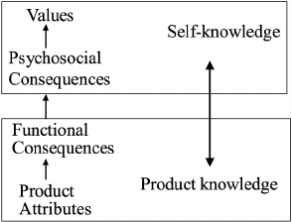
Figura xxx Vinculación de valores a los productos:
el modelo de cadena medio-fin

La cadena de medios-fin tiene cuatro niveles comunes:
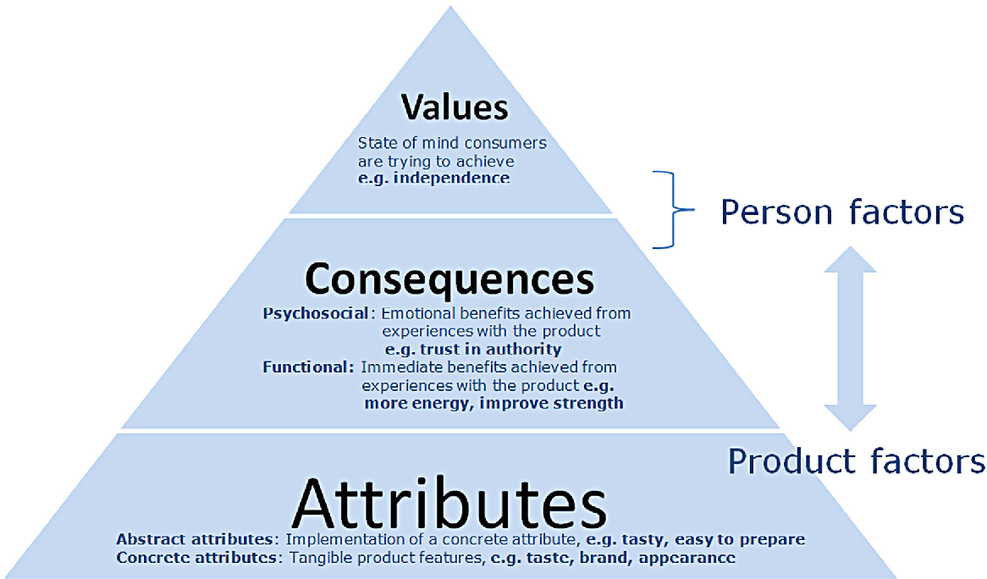
Figura xxx Niveles de la teoría Cadena de Medios-Fin (Uijl, Kremer, Jager, Stelt, & Lawlor, 2015)
Para analizar la representación anterior, los consumidores crean estructuras de conocimiento de medios y fines que vinculan los atributos tangibles del producto con las consecuencias funcionales y psicosociales y, a su vez, con objetivos y valores más abstractos y personales. También es útil tener en cuenta que es probable que diferentes consumidores tengan diferentes cadenas de medios y fines para el mismo producto o marca, pero hay algunas similitudes. Como resultado, los significados de los consumidores para un producto pueden ser muy diferentes a los de un gerente de marketing (Peter & Olson, 2010).
A continuación, se describe cada paso en las cuatro palancas de la cadena de medios-fin.
- Atributos. Estas son las características físicas del producto, así como características más subjetivas y menos tangibles. Por ejemplo, el atributo del cultivo natural de los alimentos ecológicos.
- Consecuencias funcionales. Estas son las consecuencias inmediatas y tangibles del consumo del producto. Responde las preguntas "¿Qué hace el producto?" y "¿Qué funciones realiza?" Para continuar con el ejemplo, se come saludable / se está saludable.
- Consecuencias psicosociales. Hable sobre dos tipos de consecuencias del uso del producto: psicológico (¿Cómo me siento?) Y social (¿Cómo se sienten los demás acerca de mí?). Ejemplo, me hace sentir bien, autoestima mejorada y un mejor estado y pertenencia al grupo (Gutman, 1982)
- Valores. Se refiere a los estados finales del ser y modos preferidos de comportamiento. La salud, calidad de vida es un ejemplo.

Consumo Alimentos Ecológicos
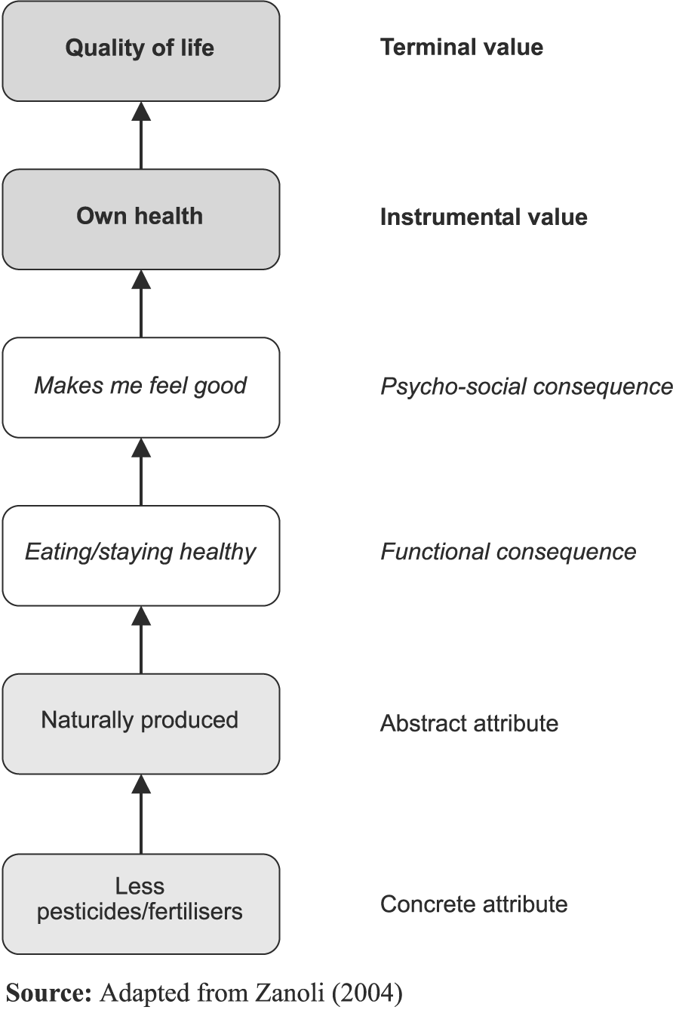
Figura xxx Niveles de la teoría Cadena de Medios-Fin para
el consumo de alimentos ecológicos

La gráfica nos demuestra que la elección del consumidor se basa en atributos del producto que a su vez conducen a diferentes consecuencias que satisfacen los valores personales del consumidor.
En la teoría de la cadena de medios-fines, la toma de decisiones del consumidor se considera como un proceso de resolución de problemas. Para comprender por qué los consumidores están interesados en comprar un producto, es necesario comprender la naturaleza de este proceso de decisión finalizado y, por lo tanto, de lo que quieren o intentan lograr a través de la compra (Zanoli & Naspetti, 2002).
El modelo de cadena de medios- fines propone que el significado de un atributo de producto está dado por sus consecuencias percibidas. Una ventaja básica de los modelos de cadena de medios-fin es que proporcionan una comprensión más profunda del conocimiento del producto de los consumidores que los métodos que se centran solo en atributos o beneficios. Además, los gerentes de mercadotecnia pueden usar los conocimientos del consumidor obtenidos de la investigación de medios para desarrollar estrategias de mercadotecnia más efectivas. Las estrategias de marketing efectivas conectan el producto con importantes consecuencias y valores psicosociales, lo que hace que el producto sea personalmente relevante para los consumidores (Peter & Olson, 2010).
Caso Letonia
El propósito de este estudio va en dos sentidos. Uno, ofrecer información sobre el mercado de alimentos de bebé orgánicos de Letonia explorando los valores que subyacen a las decisiones de compra de los consumidores, y dos, ilustrar cómo la teoría de la cadena de medios-fin puede aplicarse para mapear comunicaciones que transmiten mensajes efectivos a los consumidores potenciales.
Las mujeres fueron elegidas como las principales encuestadas debido a su mayor propensión a comprar alimentos orgánicos. La muestra de investigación incluye a mujeres consumidoras letonas que viven en la ciudad de Riga de diversos niveles de ingresos, antecedentes educativos y ocupaciones, de 21 a 40 años de edad con al menos un hijo, de 0 a 3 años de edad. El método de muestreo de conveniencia no probabilístico se implementó para recopilar información de miembros femeninos de la población que estaban convenientemente disponibles para proporcionarla.
Se realizaron grupos focales y entrevistas escalonadas. Las entrevistas escalonadas proporcionaron un análisis más profundo sobre la toma de decisiones del consumidor, ya que este método ayuda a comprender el tono emocional sobre el producto desde la perspectiva del cliente y resalta las consideraciones que son difíciles de evaluar directamente.
Los motivos y barreras para la compra de alimentos orgánicos se presentan y proponen mediante la técnica de escalera, en los siguientes mapas de valores jerárquicos:
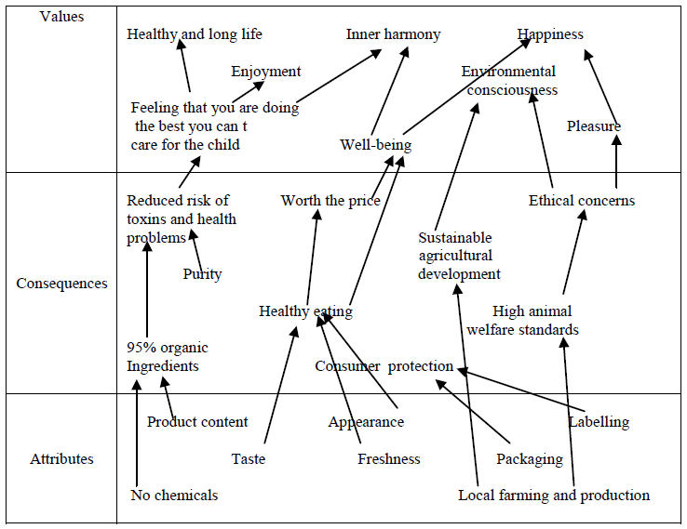
Figura xxx Mapa de valores jerárquicos de escaleras positivas (Ludviga, Ozolina, & Afonina, 2012)
El mapa anterior explica cómo los atributos concretos de los productos (los medios) están relacionados con los valores personales abstractos (el fin) al obtener las consecuencias percibidas de estos atributos para el consumidor. Por lo tanto, ayuda a los investigadores y actores a comprender no solo lo que sucede en la mente de los consumidores, sino también lo que está en sus corazones o por qué hacen lo que hacen.
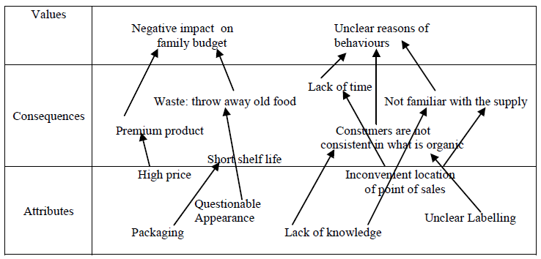
Figura xxx Mapa de valores jerárquicos de escaleras negativas (Ludviga et al., 2012)
El mapa anterior presenta la escalera negativa o las barreras para comprar alimentos orgánicos.
Los resultados del estudio muestran que la mayoría de las consumidoras letonas consideran los productos orgánicos como muy saludables, de buena calidad y sabor. Sin embargo, estos productos se perciben como bastante caros y de apariencia cuestionable. Las consumidoras no están muy familiarizadas con el suministro de productos cultivados orgánicamente en el mercado. La discusión resultante resalta la importancia de los factores internos y externos asociados dentro de esta área, y su impacto en el proceso de toma de decisiones. En particular, las consumidoras altamente preocupadas por la salud y la seguridad de los productos alimenticios y más amigables con los sistemas de producción ambiental estarían más dispuestas a comprar productos orgánicos.
Los hallazgos tienen implicaciones para los profesionales en comunicación enfocada a los consumidores y, potencialmente, para el desarrollo y etiquetado de productos. Se sugiere que las campañas de mercadotecnia diseñadas para aumentar el consumo de alimentos orgánicos deben basar los mensajes en valores relacionados con la salud o en los estados finales del ser para relacionarse de manera más efectiva con los consumidores, como la armonía interna, la felicidad, el disfrute, el éxito y la responsabilidad ambiental (Ludviga et al., 2012).
La investigación se limita a las consumidoras de alimentos para bebés y recomienda realizar más investigación para facilitar la comprensión del proceso de toma de decisiones del consumidor con respecto a los productos orgánicos en general.
Caso Italia
El documento presenta resultados parciales de un estudio italiano sobre la percepción del consumidor y el conocimiento de los alimentos orgánicos y el comportamiento relacionado. Utiliza el modelo de cadena de medios-fin para vincular los atributos de los productos con las necesidades de los consumidores.
Además, el estudio tuvo como objetivo evaluar y conectar el conocimiento del producto y la experiencia con producto, como determinantes relevantes de la base de información del consumidor. Al comparar el nivel de experiencia e información de los consumidores con el número y la longitud de las escaleras, se pudo comprender en qué medida y cómo los consumidores comprenden la información de los productos orgánicos.
Para levantar la información se utilizó la técnica de escalera de preguntas. Estás se llevaron a cabo en un grupo de 60 consumidores; todos fueron responsables de sus compras de alimentos en el hogar. La mitad de ellos fueron elegidos entre los clientes de una tienda orgánica especializada (una cooperativa de consumidores), y el procedimiento de selección tuvo como objetivo asegurar la presencia de 15 clientes ocasionales y 15 clientes habituales de la tienda. Los otros 30 consumidores fueron seleccionados como un grupo de control de consumidores genéricos, y cada encuestado fue emparejado con un consumidor en el primer grupo de acuerdo con aspectos sociodemográficos como sexo, edad, estado civil, educación, trabajo actual, número de niños. Entre los consumidores en el grupo de control, existían consumidores orgánicos, como se muestran en las gráficas siguientes.
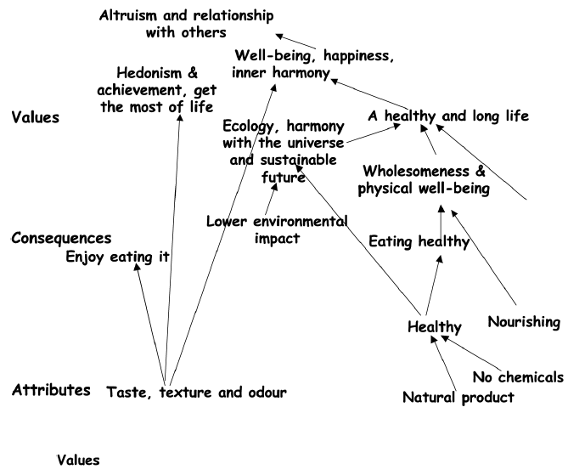
Figura xxx Mapa de valores jerárquicos de escaleras positivas
de consumidores habituales (Zanoli & Naspetti, 2002)

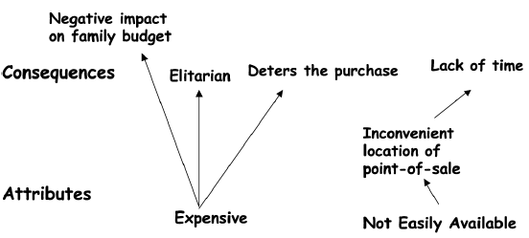
Figura xxx Mapa de valores jerárquicos de escaleras negativas
de consumidores habituales (Zanoli & Naspetti, 2002)

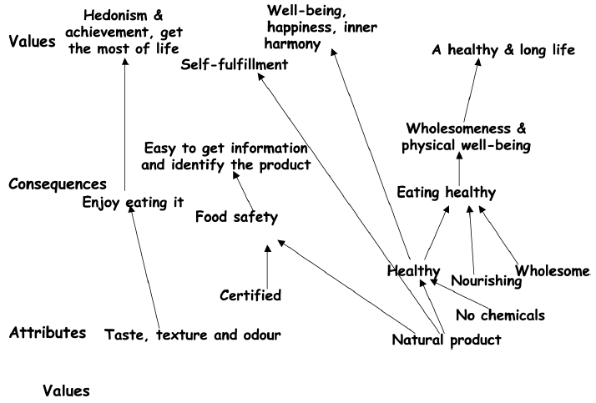

Figura xxx Mapa de valores jerárquicos de escaleras positivas
de consumidores ocasionales (Zanoli & Naspetti, 2002)

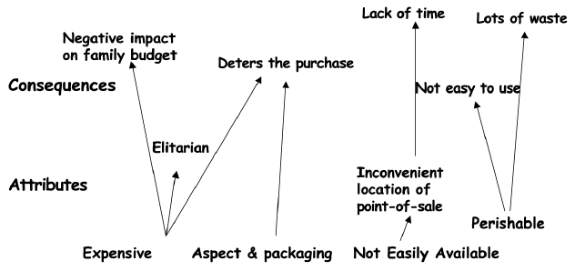
Figura xxx Mapa de valores jerárquicos de escaleras negativas
de consumidores ocasionales (Zanoli & Naspetti, 2002)

Como se observan en las gráficas anteriores, los resultados de este estudio tienen implicaciones interesantes para la comercialización de productos orgánicos. Como muestran los resultados, precios más bajos y una mejor distribución, ayudarían a aumentar la demanda de productos orgánicos. Al mismo tiempo, los consumidores orgánicos potenciales quieren productos de buen sabor y productos fáciles de usar que no sean perecederos. En términos de desarrollo de productos, un mejor empaque y estándares de calidad organoléptica deberían ser un objetivo para los agricultores y procesadores orgánicos (Zanoli & Naspetti, 2002).

El nivel de consecuencia puede proporcionar información sobre el posicionamiento de productos orgánicos. Los consumidores solicitan más información. Quieren elegir con más libertad y conocimiento, pero también están interesados ​​en productos más “naturales”: la certificación y el etiquetado es un punto de partida, la seguridad alimentaria es un objetivo deseable, pero sobre todo desean entender y ser conscientes de cómo la producción y el procesamiento orgánico son realmente diferentes de los convencionales, y cómo se pueden distinguir los productos orgánicos (Zanoli & Naspetti, 2002).

Los consumidores orgánicos no quieren ser impulsados ​​por el mercado, quieren comer de manera saludable y, al mismo tiempo, no desean renunciar a los placeres de la vida (Zanoli & Naspetti, 2002).

El nivel de valor puede ser útil para diseñar una mejor estrategia de comunicación. La “Salud” es claramente la palabra clave a este aspecto, pero debe combinarse con una referencia implícita a estados de valor como el hedonismo, el placer y los logros, que también actúan como fuerzas impulsoras (Zanoli & Naspetti, 2002).

Bibliografía
Ajzen, I. (1991). The theory of planned behavior. Organizational Behavior and Human Decision Processes, 179–211.
Ajzen, I., & Fishbein, M. (1980). Understanding attitudes and predicting social behavior (Pbk. ed). Prentice-Hall.
Akehurst, G., Afonso, C., & Gonçalves, H. (2012). Re-examining green purchase behaviour and the green consumer profile: New evidences. Management Decision, 50. https://doi.org/10.1108/00251741211227726
Becker, M. H., Maiman, L. A., Kirscht, J. P., Haefner, D. P., & Drachman, R. H. (1977). The Health Belief Model and prediction of dietary compliance: A field experiment. Journal of Health and Social Behavior, 18(4), 348-366.
Bohner, G., & Dickel, N. (2011). Attitudes and Attitude Change. Annual Review of Psychology, 62(1), 391-417. https://doi.org/10.1146/annurev.psych.121208.131609
Boutsouki, C. (2007). Attitudes and behaviour towards organic products: An exploratory study. International Journal of …. https://www.academia.edu/2019891/Attitudes_and_behaviour_towards_organic_products_an_exploratory_study
Bryman, A. (2012). Social Research Methods, 4th Edition by Alan Bryman.pdf. https://www.academia.edu/30520568/Social_Research_Methods_4th_Edition_by_Alan_Bryman.pdf
Carson, D., Gilmore, A., Perry, C., & Gronhaug, K. (2001). Qualitative Marketing Research (First edition). SAGE Publications Ltd.
Chen, M. (2009). Attitude toward organic foods among Taiwanese as related to health consciousness, environmental attitudes, and the mediating effects of a healthy lifestyle. British Food Journal, 111(2), 165-178. https://doi.org/10.1108/00070700910931986
Chen, M.-F. (2007). Consumer attitudes and purchase intentions in relation to organic foods in Taiwan: Moderating effects of food-related personality traits. Food Quality and Preference, 18(7), 1008-1021. https://doi.org/10.1016/j.foodqual.2007.04.004
Cornelissen, G., Pandelaere, M., Warlop, L., & Dewitte, S. (2008). Positive cueing: Promoting sustainable consumer behavior by cueing common environmental behaviors as environmental. International Journal of Research in Marketing, 25(1), 46-55. https://doi.org/10.1016/j.ijresmar.2007.06.002
Crinnion, W. J. (2010). Organic foods contain higher levels of certain nutrients, lower levels of pesticides, and may provide health benefits for the consumer. Alternative Medicine Review: A Journal of Clinical Therapeutic, 15(1), 4-12.
Denscombe, M. (2010). Ground rules for social research: Guidelines for good practice (2. ed). Open Univ. Press, McGraw-Hill.
Dickerson, C. A., Thibodeau, R., Aronson, E., & Miller, D. (1992). Using Cognitive Dissonance to Encourage Water Conservation1. Journal of Applied Social Psychology, 22(11), 841-854. https://doi.org/10.1111/j.1559-1816.1992.tb00928.x
Emans, B. (2004). Interviewing: Theory, techniques and training. Stenfert Kroese.
Fernández, S. (2003). Factores determinantes de la calidad percibida: Influencia en la decisión de compra.
Festinger, L. (1957). A Theory of Cognitive Dissonance. https://doi.org/10.2307/1420234
García, C. A. N. (2019). FACTORES RELACIONADOS CON LA INTENCIÓN DE COMPRA DE ALIMENTOS ORGÁNICOS EN CONSUMIDORES DE LA CIUDAD DE BOGOTÁ. 24.
Hansen, T., Plads, S., & Jensen, J. M. (s. f.). CONSUMER ONLINE GROCERY BUYING INTENTION: A TRA VERSUS A TPB APPROACH. 28.
Hidalgo-Baz, M., Martos-Partal, M., & González-Benito, Ó. (2017). Attitudes vs. Purchase Behaviors as Experienced Dissonance: The Roles of Knowledge and Consumer Orientations in Organic Market. Frontiers in Psychology, 8. https://doi.org/10.3389/fpsyg.2017.00248
Irianto, H. (2015). Consumers’ Attitude and Intention towards Organic Food Purchase: An Extension of Theory of Planned Behavior in Gender Perspective. 4, 17-31.
Jones, I., & Gratton, C. (2004). Research methods for sports studies. https://ebookcentral.proquest.com/lib/uqac-ebooks/detail.action?docID=182283
Kollmuss, A., & Agyeman, J. (2002). Mind the Gap: Why Do People Act Environmentally and What Are the Barriers to Pro-Environmental Behavior? Environmental Education Research, 8, 239-260. https://doi.org/10.1080/13504620220145401
Kotler, P. (2002). Marketing Management (11 edition). Prentice Hall.
Lerner, J. S., Small, D. A., & Loewenstein, G. (2004). Heart Strings and Purse Strings. Carryover Effects of Emotions on Economic Decisions. Psychological Science, 15(5), 337-341. https://doi.org/10.1111/j.0956-7976.2004.00679.x
Li, D., Ahn, J.-S., Zhou, R., & Wu, B. (2009). A Study on the influence of country image on purchase intention of Chinese consumers based on Fishbein’s model of reasoned action: Focused on USA, Germany, Japan and South Korea. Frontiers of Business Research in China, 3(4), 621. https://doi.org/10.1007/s11782-009-0030-2
Lindblom, A., & Lindblom, T. (2018). Applying the Extended Theory of Planned Behavior to Predict Collaborative Consumption Intentions. En A. Smedlund, A. Lindblom, & L. Mitronen (Eds.), Collaborative Value Co-creation in the Platform Economy (Vol. 11, pp. 167-182). Springer Singapore. https://doi.org/10.1007/978-981-10-8956-5_9
Ludviga, I., Ozolina, D., & Afonina, L. (2012). Consumer Behaviour And Values Driving Organic Food Choice In Latvia: A Means-End Chain Approach. Contemporary Issues in Business, Management and Education ‘2012. Selected Papers, 418-429. https://doi.org/10.3846/cibme.2012.35
Marin, D. (2015). Research Regarding The Purchase Decision Process Of Consumer Of Food Products. Scientific Papers Animal Science and Biotechnologies, 48(1), 328-332.
McEachern, M. G., & McClean, P. (2002). Organic purchasing motivations and attitudes: Are they ethical? International Journal of Consumer Studies, 26(2), 85-92. https://doi.org/10.1046/j.1470-6431.2002.00199.x
Michaelidou, N., & Hassan, L. M. (2008). The role of health consciousness, food safety concern and ethical identity on attitudes and intentions towards organic food. International Journal of Consumer Studies, 32(2), 163-170. https://doi.org/10.1111/j.1470-6431.2007.00619.x
Mohd, S. N. (2016). Green product purchase intention: Impact of green brands, attitude, and knowledge. British Food Journal, 118(12), 2893-2910. https://doi.org/10.1108/BFJ-06-2016-0295
Nordvall, A.-C. (2014). Consumer Cognitive Dissonance Behavior in Grocery Shopping. International Journal of Psychology and Behavioral Sciences, 4(4), 128-135.
Oshikawa, S. (1968). The Theory of Cognitive Dissonance and Experimental Research. Journal of Marketing Research, 5(4), 429-430. JSTOR. https://doi.org/10.2307/3150270
Pagiaslis, A., & Krystallis, A. (2014). Green Consumption Behavior Antecedents: Environmental Concern, Knowledge, and Beliefs. Psychology & Marketing, 31. https://doi.org/10.1002/mar.20698
Pellegrini, G., & Farinello, F. (2009). Organic Consumers and New Lifestyles an Italian Country Survey on Consumption Patterns. British Food Journal - BR FOOD J, 111, 948-974. https://doi.org/10.1108/00070700910992862
Peter, J. P., & Olson, J. C. (2010). Consumer behavior & marketing strategy (9th ed). McGraw-Hill Irwin.
Prakash, G., Singh, P. K., & Yadav, R. (2018). Application of consumer style inventory (CSI) to predict young Indian consumer’s intention to purchase organic food products. Food Quality and Preference, 68, 90-97. https://doi.org/10.1016/j.foodqual.2018.01.015
Sachdeva, J. K. (2009). Business research methodology. Himalaya Pub. House. http://site.ebrary.com/lib/viu/Doc?id=10416021
Schlegelmilch, B. B., Bohlen, G. M., & Diamantopoulos, A. (1996). The link between green purchasing decisions and measures of environmental consciousness. European Journal of Marketing, 30(5), 35-55. https://doi.org/10.1108/03090569610118740
Schwartz, S. H. (1992). Universals in the content and structure of values: Theoretical advances and empirical tests in 20 countries. Advances in Experimental Social Psychology.
Tarkiainen, A., & Sundqvist, S. (2005). Subjective norms, attitudes and intentions of Finnish consumers in buying organic food. British Food Journal, 107(11), 808-822. https://doi.org/10.1108/00070700510629760
Uijl, L. C. den, Kremer, S., Jager, G., Stelt, A. J. van der, & Lawlor, J. B. (2015). That’s why I take my ONS. Means-end chain as a novel approach to elucidate the personally relevant factors driving ONS consumption in nutritionally frail elderly users. Appetite, 89, 33-40. https://doi.org/10.1016/j.appet.2015.01.016
Vetenskapsrådet. (1990). Good research practice. 86.
Wang, X., Pacho, F., Liu, J., & Kajungiro, R. (2019). Factors Influencing Organic Food Purchase Intention in Developing Countries and the Moderating Role of Knowledge. Sustainability, 11(1), 209. https://doi.org/10.3390/su11010209
Weiss, R. S. (1994). Learning from strangers: The art and method of qualitative interview studies. New York : Free Press ; Toronto : Maxwell Macmillan Canada ; New York : Maxwell Macmillan International. https://trove.nla.gov.au/work/16118886
Zanoli, R., & Naspetti, S. (2002). Consumer motivations in the purchase of organic food: A means‐end approach. British Food Journal, 104(8), 643-653. https://doi.org/10.1108/00070700210425930

